Журнал "Горная Промышленность" №3 1995, стр.45
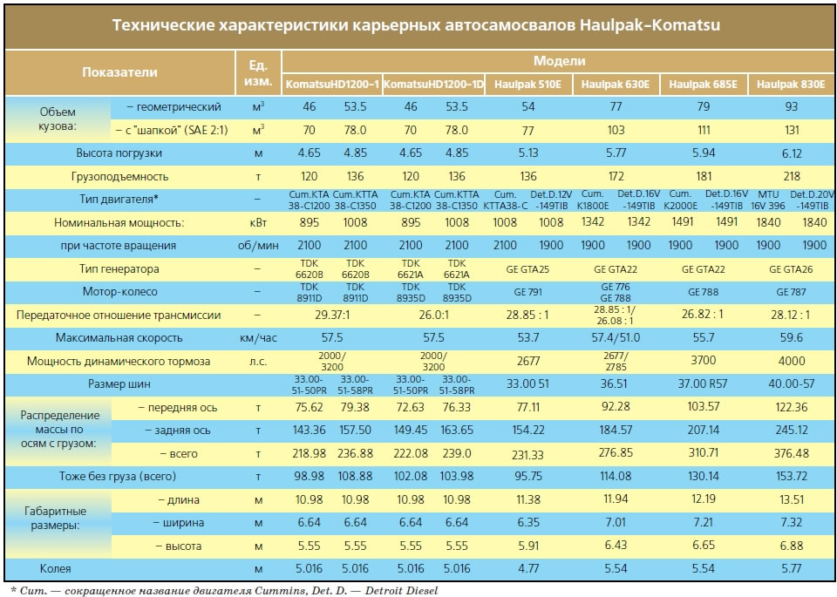
Одной из наиболее популярных моделей зарубежных карьерных самосвалов на отечественном рынке является машина Komatsu HD-1200 грузоподъемностью 120 т. Первый самосвал HD-1200 был поставлен в СССР в 1976 г. С тех пор машина непрерывно модернизировалась для достижения полного соответствия условиям эксплуатации в странах СНГ. Эти самосвалы эксплуатируются во всех климатических зонах: от -600С (тр. Удачная, Нерюнгри) до +600С (Мурунтау). За прошедшие годы свыше 900 карьерных автосамосвалов Komatsu было поставлено на 18 горных предприятий черной и цветной металлургии, угольной и горнохимической промышленности России, Украины, Казахстана, Узбекистана для перевозки угля, железной и вольфрамо-мелибденовой руды, алмазо- и золотосодержащего сырья, а также тяжелых вскрышных пород.
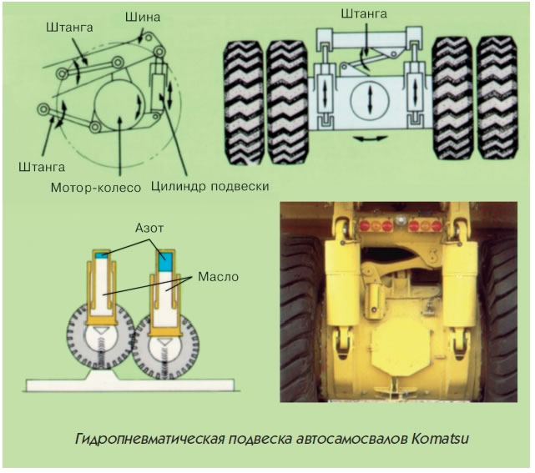
На этих предприятиях имеется высококвалифицированный персонал и отлаженная инфраструктура по техническому обслуживанию, ремонту и изготовлению запасных частей для самосвалов HD-1200. Специально для глубоких карьеров фирма создала новую модель самосвала HD-1200-ID (так называемая серия “Deep Pit”). В 1991 г. эти самосвалы прошли эксплуатационные испытания на Бачатском разрезе; в 1992 г. — на карьере тр. Удачная в Северной Якутии; в 1993 г. — на золоторудном карьере Мурунтау НГМК. Самосвал имеет грузоподъемность 136 т, обладает практически неограниченными возможностями в части длины транспортирования и высоты подъема при значительных перепадах температуры окружающей среды.
Все большегрузные автосамосвалы Komatsu оснащены дизель-электрическим приводом, что по мнению специалистов фирмы имеет ряд преимуществ относительно самосвалов с гидромеханической трансмиссией при грузоподъемности машин более 110 т.
Многие автосамосвалы с электроприводом отработали более 100 тыс. моточасов, в том числе в карьерах, отличающихся экстремальными климатическими и эксплуатационными условиями. Некоторые из первых 120-тонных моделей, проданных более четверти века назад, все еще эффективно работают. Свыше 90% количества отработанных моточасов всех большегрузных самосвалов мира приходится на долю автосамосвалов с электроприводом.
Дизель-электрическая система самосвала НD1200 состоит из двигателя, основного генератора переменного тока, мотор-колес, блока управления и тормозного резистора. Мощность двигателя передается генератору переменного тока через гибкую муфту, которая поглощает толчки и вибрации от двигателя. Безщеточный генератор имеет встроенный возбудитель и выпрямитель вращающегося типа. Вырабатываемый здесь переменный ток при помощи выпрямителя в блоке управления мгновенно преобразуется в постоянный ток и через блок управления к тяговым электродвигателям в задних мотор-колесах.
По мере того как при нажатии педали акселератора увеличиваются обороты двигателя, блок управления автоматически контролирует выходную мощность генератора, чтобы привести в соответствие число оборотов и поле электродвигателя и согласовать скорость перемещения с движением вперед или назад. При нажатии тормозной педали тяговый электродвигатель включается в режим динамического тормоза. Тяговый электродвигатель вырабатывает электроэнергию в соответствии с замедлением скорости машины. Выработанная энергия преобразуется в тепло при помощи тормозного резистора и рассеивается в воздухе. Электродвигатель вентилятора для охлаждения тормозного резистора приводится в действие выработанной электроэнергией. Динамический тормоз обладает значительной тормозной мощностью, равной 2000 или 3200 л.с., что обеспечивает большую безопасность на крутых уклонах при перевозках на большие расстояния. При нажатии тормозной педали включается динамический тормоз. При дальнейшем нажатии педали включается механический рабочий тормоз. В результате механический рабочий тормоз предохраняется от интенсивного торможения, что продлевает его срок службы.
Высокие эксплутационные показатели работы автосамосвалов Komatsu достигаются благодаря конструктивным особенностям.
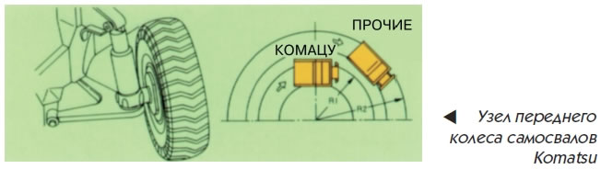
Гидропневматическая подвеска применяется на четырех колесах. Каждая гидропневманическая подвеска имеет герметичную камеру, содержащую некоторое количество азота под высоким давлением. Нижняя часть рабочей камеры заполнена жидкостью. Когда колесо ударяется о неровность, жидкость выталкивается вверх, сжимая газ. Изменение объема газа действует как амортизатор. Это эффективное амортизирующее действие обеспечивает больший комфорт, повышенную устойчивость и увеличенный срок службы.
Широкая колея, длинная колесная база и низкий центр тяжести также обеспечивают устойчивую работу на пересеченной местности. Минимальная погрузочная высота среди автомобилей такого класса позволяет загружать HD1200 погрузчиками меньшего класса.

Каждый самосвал Komatsu имеет значительно меньший радиус поворота по сравнению с автосамосвалами конкурентов. Секрет меньшего радиуса поворота состоит в уникальной конструкции узла переднего колеса. Положение А-образной рамы между основной рамой и передним колесом, что приводит к увеличению угла поворота передних колес и сокращению радиуса поворота.
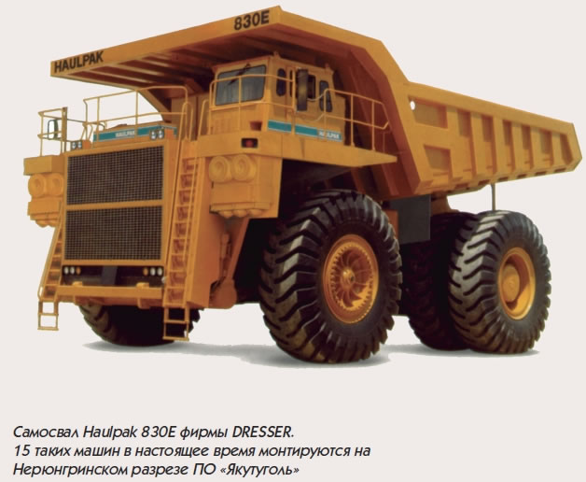
Кузов автосамосвалов изготовлен из стали высшего класса прочности с высоким сопротивлением растяжению, равным 130 кг/см2. Это, а также скругленная конструкция, ребра жесткости коробчатого сечения по бокам кузова и сварные стальные верхние брусья позволяет кузову противостоять чрезмерным напряжением и ударным нагрузкам и обеспечивает длительную эксплуатацию. V-образная конструкция кузова и плоская поверхность дна обеспечивают плавную разгрузку. Кроме того, подогрев кузова отработавшими газами препятствует прилипанию грунта к кузову, снижая таким образом собственный вес. Основная рама ступенчатого типа изготовлена из стали с прочностью на растяжение равной 60 кг/см2.
Для Российского рынка фирма KOMATSU предлагает автосамосвалы серии HD1200 в стандартном исполнении (HD1200-1) и варианте для эксплуатации в глубоких карьерах HD1200-1D грузоподъемностью по 120 и 136 т в каждом исполнении.
В настоящее время фирме KOMATSU также полностью принадлежит американское предприятие HAULPAK (бывш. WABCO) по производству машин для горнодобывающей отрасли, ранее принадлежавшая известной американской компании DRESSER.
В серию большегрузных автосамосвалов Haulpak-Komatsu с дизель - электрическим приводом входят пять моделей Haulpak 510Е, 630Е, 685Е, 830Е, и 930Е.
Все автосамосвалы оснащены жестким V-образным кузовом, обеспечивающим простоту погрузки, быструю разгрузку и низкое расположение центра тяжести, определяющее высокую устойчивость машины. В настоящее время в условиях Айхальского ГОКа (АК «Алмазы России-Саха») завершены испытания автосамосвала 510Е.
Фирма KOMATSU имеет на территории России и Украины широкую сеть сервисной службы. Постоянно действуют два представительства в г. Москве и Владивостоке. Запчасти поставляются в страны СНГ либо непосредственно с завода-изготовителя, либо с консигнационных складов, расположенных в Хабаровске, Кривом Роге, Комсомольске-на-Амуре, Нефтеюганске, Магнитогорске и Ноябрьске.

